과정 1) 탐색적 데이터 분석과 전처리를 통해, 데이터 셋을 구성하고 설명변수 선택하기

'해역'

'수온[℃]'

'화학적산소요구량[mg/L]’

'아질산성질소[μg/L]'

'암모니아성 질소[μg/L]'

'투명도[m]'

'부유물질 농도[μg/L]'

'수온[℃]'

'아질산성질소[μg/L]'

'암모니아성 질소[μg/L]'

'염분[psu]'

'용존무기질소[μg/L]'

'용존산소[mg/L]'

'인산염인[μg/L]'

'질산성질소[μg/L]'

'총인[μg/L]'

'총질소[μg/L]'

'투명도[m]'

'화학적산소요구량[mg/L]’

'해역'

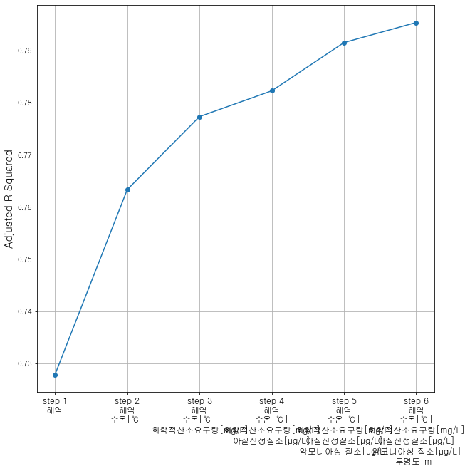

**Stepwise Selelction**

과정 2) 이상치의 영향을 최소화하기 위해 RobustScaling 후, 갯녹음 비율 예측을 위한 회귀 모델 구축하기(test-case의 RMSE로 모델 평가)

과정 3) 2020년까지의 데이터로 LSTM 시계열 모델을 만들어, 과정 2) 모델 설명변수들의 2021년 예측치 구하기

과정 4) 과정 2)의 모델 구축 때와 마찬가지로 RobustScaling 후, 설명변수들의 2021년 예측치를 과정 2)의 모델에 적용시켜 2021년의 갯녹음 비율 예측치 구하기

과정 5) 과거 대비 예측치의 차이가 큰 순서대로 나열하여 갯녹음 위험 정도를 판단하고, 해당 위치를 바다숲 조성 우선 지역으로 선정하기 (Xgb, Rf 두 가지 모델의 결과값 비교)

과정 6) 해당 지점은 전라북도 야미도(고군산군도) 지역이며, 과거 근처 신시도(2018), 무녀도(2013)에 바다숲이 조성된 이력이 있으므로 공단 측에서도 해당 지역의 갯녹음 위험성을 인지하고 있는 것으로 유추됨 🡪 이른 시일 안에 해당 지점에 바다숲이 조성될 필요성이 있음.

과정 7) 바다숲 조성시 예상 탄소 감축량 제시

2021년까지 기준으로 했을 때 1개소당 평균 약 126.275(ha) 만큼의 바다숲이 조성되었으므로, 이 면적만큼 바다숲을 조성한다고 가정했을 때 약 매년 32000여 톤의 CO2 감축량이 이루어질 것으로 예상

* 바다숲 조성 면적(ha) X 257tCO2/ha

